Дополнительная комплектация:
1. Предпусковой Жидкостный подогреватель в количестве 1 единицы.
2. Автоматическая Централизованная Система Смазки в количестве 1 единицы.
3. Система MRA (удаленный мониторинг техники) в количестве 1 единицы.
4. Отопитель воздушный в количестве 1 единицы.

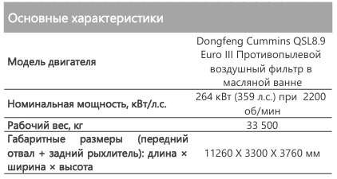
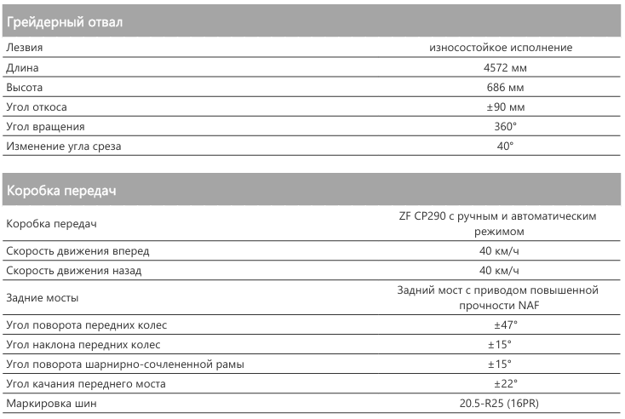
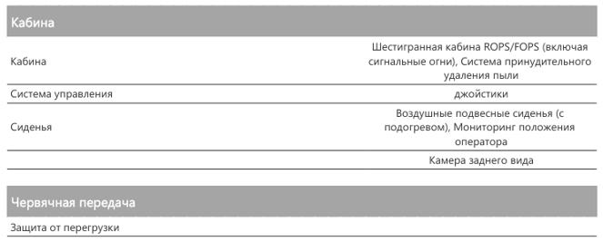
Документы, передаваемые вместе с Оборудованием:
- Счет-фактура и товарная накладная / УПД на поставляемое Оборудование;
- Руководство/Инструкция по эксплуатации и обслуживанию оборудования на русском языке;
- Выписка из Электронного паспорта самоходной машины / транспортного средства;
- Журнал оператора;
- Руководство/Инструкция по гарантии или гарантийный талон;

